21.05.2020 r.
Temat: Objętość prostopadłościanu. Jednostki objętości.
Obejrzyj film:
https://pistacja.tv/film/mat00524-objetosc-graniastoslupa?playlist=603
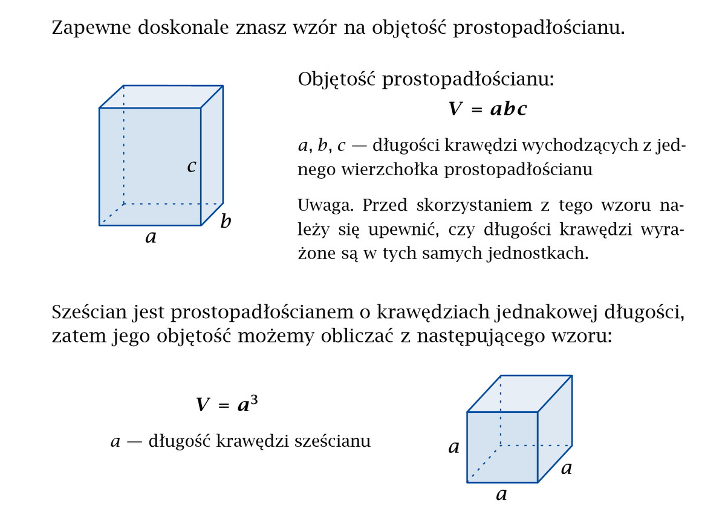
Z tych wzorów możecie obliczyć objętość prostopadłościanu i sześcianu. Problem się zacznie, gdy będziecie musieli obliczyć objętość graniastosłupa, który w podstawie ma np.: trójkąt. Wówczas musimy skorzystać z takiego wzoru:
V = Pp $∙$H

JEDNOSTKI OBJĘTOŚĆI

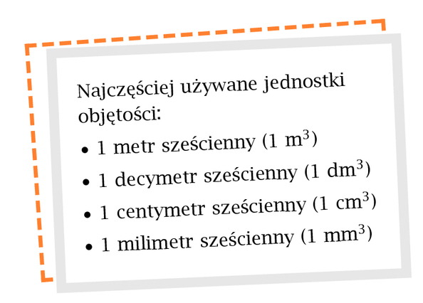

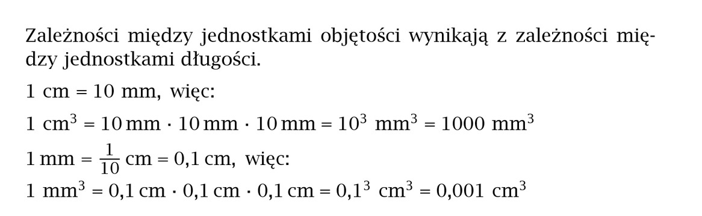

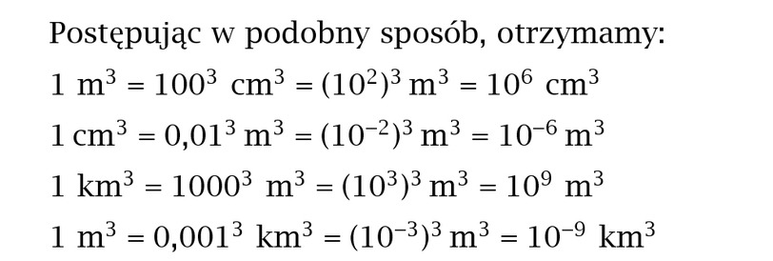

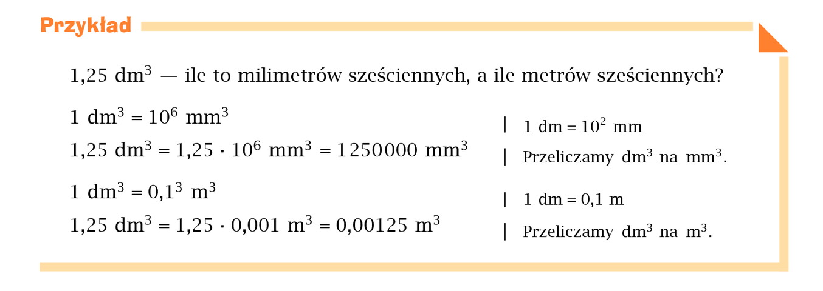

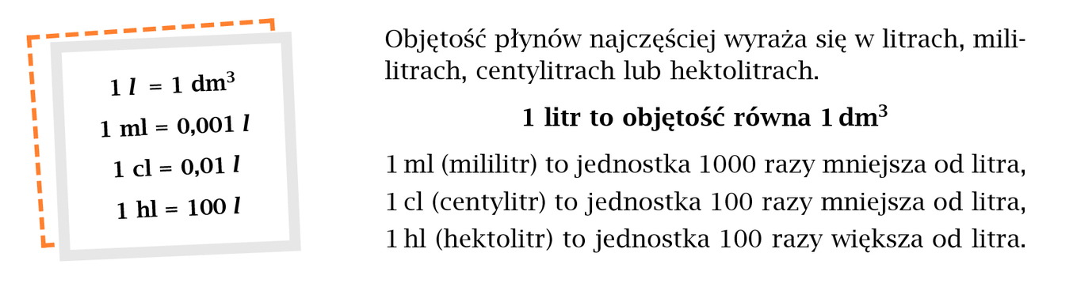

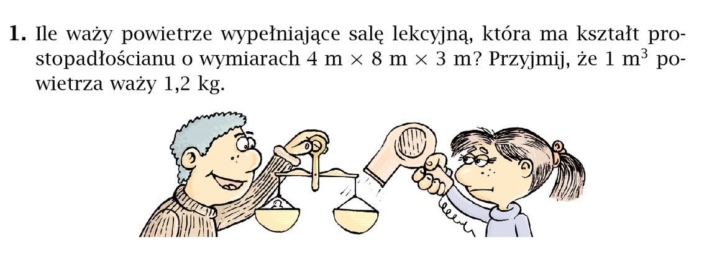
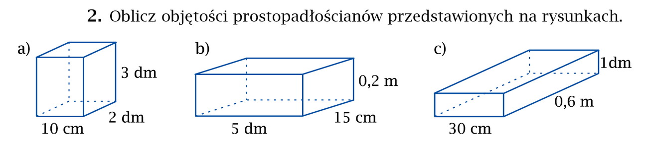
Przepisz informacje do zeszytu, wykonaj zadania i prześlij do mnie na maila dzisiaj do 16.00.
28.05.2020 r. czwartek praca klasowa z Graniastosłupów, na lekcji matematyki.
Dodatkowe informacje otrzymacie na maila.

